Ecuación de la curvatura. Lente con concentración 82.5x. SIMULACIÓN
Datos de simulación:
AOI [⁰] | x1,y1 | z1
0 | 0 | -76
10 | -9.25 | -74
20 | -17.5 | -71
30 | -25.5 | -66.75
40 | -31.75 | -61.5
50 | -35.75 | -56

Función lineal (Curva verde)
$$y_{1}\sim mx_{1}+b\left\{0≥x_{1}≥-35.75\right\}$$
$$y_{1}\sim 0.537601x_{1}-78.2713\left\{0≥x_{1}≥-35.75\right\}$$
Función cuadrática (Curva azul)
$$y_{1}\sim ax_{1}^{2}+bx_{1}+c\left\{0≥x_{1}≥-35.75\right\}$$
$$y_{1}\sim 0.015414x_{1}^{2}+0.0210725x_{1}-75.6712\left\{0≥x_{1}≥-35.75\right\}$$
Función cúbica (Curva roja)
$$y_{1}\sim ax_{1}^{3}+bx_{1}^{2}+cx_{1}+d\left\{0≥x_{1}≥-35.75\right\}$$
$$y_{1}\sim -0.000445291x_{1}^{3}-0.00834151x_{1}^{2}-0.285005x_{1}-76.0562\left\{0≥x_{1}≥-35.75\right\}$$
Curvas generadas de las 3 ecuaciones
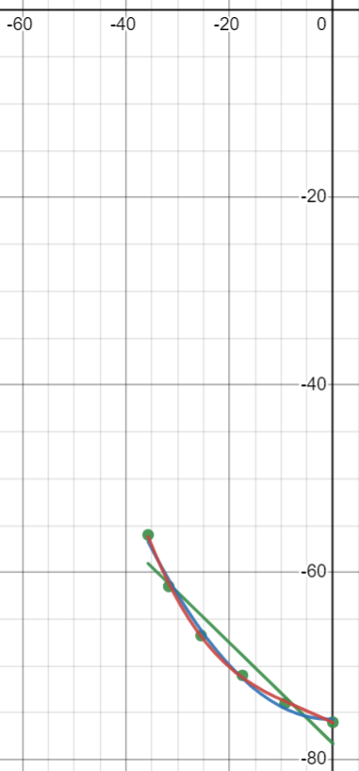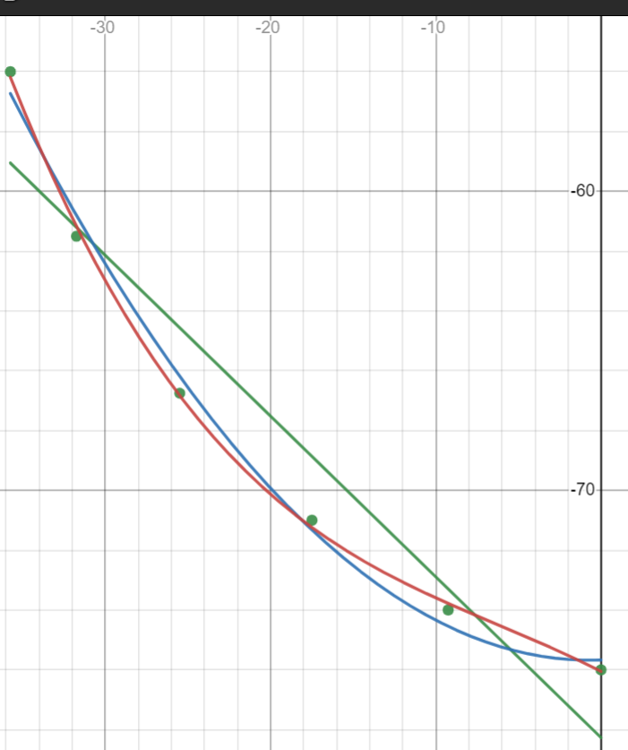

Error de las ecuaciones obtenidas:
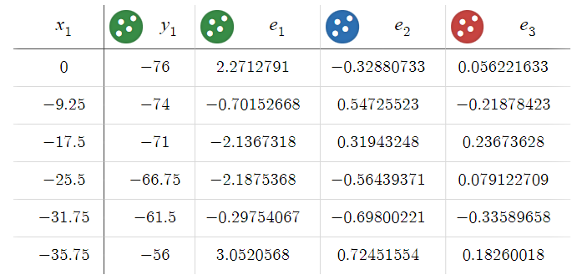
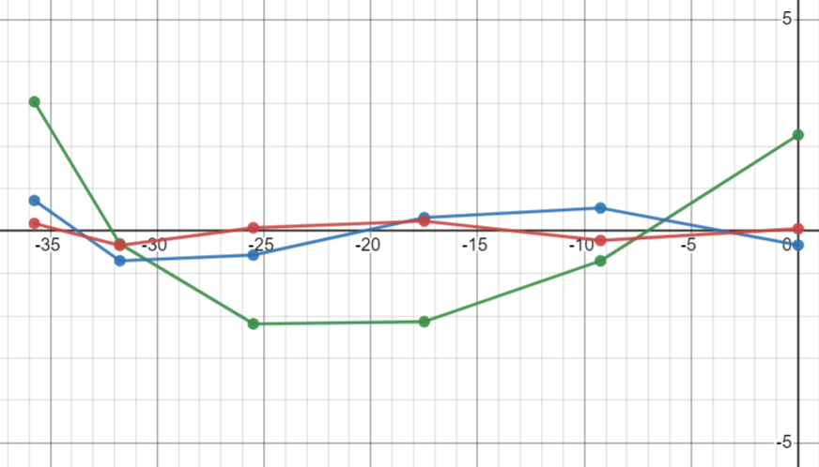

Ecuación de la curvatura. Lente con concentración 82.5x. EXPERIMENTAL
Datos de simulación:
AOI [⁰] | x1,y1 | z1
0 | 0 | -72
10 | -9.5 | -71
20 | -19.5 | -69
30 | -26.5 | -64
40 | -32 | -58
50 | -35.5 | -52

Función lineal (Curva verde)
$$y_{1}\sim mx_{1}+b\left\{0≥x_{1}≥-35.5\right\}$$
$$y_{1}\sim 0.529129x_{1}-75.1805\left\{0≥x_{1}≥-35.5\right\}$$
Función cuadrática (Curva azul)
$$y_{1}\sim ax_{1}^{2}+bx_{1}+c\left\{0≥x_{1}≥-35.5\right\}$$
$$y_{1}\sim 0.0239368x_{1}^{2}+0.0328561x_{1}-71.3894\left\{0≥x_{1}≥-35.5\right\}$$
Función cúbica (Curva roja)
$$y_{1}\sim ax_{1}^{3}+bx_{1}^{2}+cx_{1}+d\left\{0≥x_{1}≥-35.5\right\}$$
$$y_{1}\sim -0.000710433x_{1}^{3}-0.0141219x_{1}^{2}-0.16733x_{1}-71.9873\left\{0≥x_{1}≥-35.5\right\}$$

Curvas generadas de las 3 ecuaciones
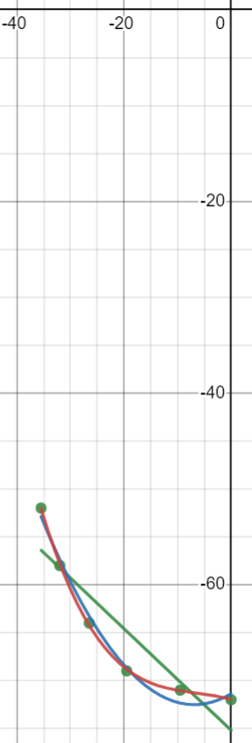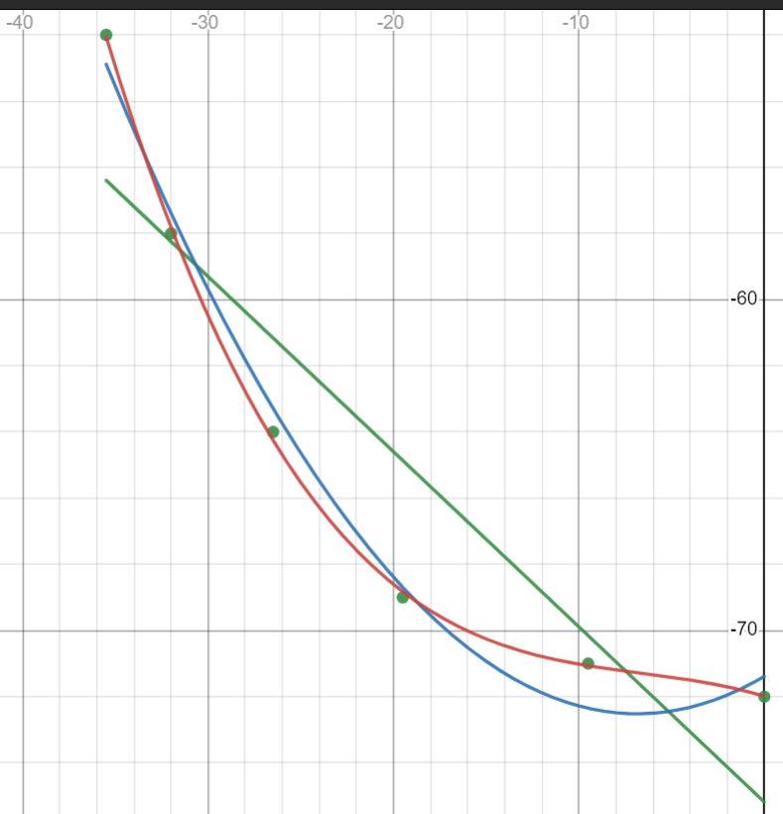

Error de las ecuaciones obtenidas:

